**개별연구 결과 보고서**

**특정 사무 프로세스 자동화를 위한**

**UI/UX 개선 연구**



|  |  |
| --- | --- |
| **과 목 명:** | **개별연구(CS 특정 사무 프로세스 자동화를 위한 UI/UX 개선 연구)** |
| **담당교수:** | **정준호** |
| **학 과:** | **컴퓨터공학전공** |
| **학 번:** |  |
| **이 름:** |  |
| **제출일자:** | **2023-06-11** |

|  |
| --- |
| **개별연구 결과 요약** |

|  |  |  |  |  |  |  |  |
| --- | --- | --- | --- | --- | --- | --- | --- |
| **1.인적사항** | | | | | | | |
| **소속** | | 동국대학교 공과대학 컴퓨터정보통신공학부 컴퓨터공학전공 | | | | | |
| **학번** |  | | | **성명** |  | **학년도/학기** | 2023년도/1학기 |
| **교과목명** | | | | 개별연구(CS 특정 사무 프로세스 자동화를 위한 UI/UX 개선 연구) | | **학수번호** | DAI3014 |
| **2. 개별연구 수행 결과** | | | | | | | |
| **연구목적 및**  **필요성** | | | 기존의 졸업 요건 판정기는 도움말이나 설명 등이 없고, 인터페이스를 통해 어떤 행동을 해야 하는지 명확하지 않아서 사용자가 인터페이스를 쉽게 사용할 수 없는 불편함이 존재한다. 판정 결과 또한 사용자에게 전달하는 정보가 너무 많아서 중요한 기능이 강조되지 못하고 간결성이 떨어진다.  사용자 중심적이지 않은 기존의 졸업 요건 판정기의 사용자 인터페이스와 사용자 경험을 개선하고, 개선사항을 평가해보고자 한다. 사용자 인터페이스를 개선함으로써 사용자들에게 개선된 사용자 경험을 제공하는 것을 목적으로 한다. | | | | |
| **연구내용** | | | 사용자에게 제공해야 하는 중요한 정보가 무엇인지 결정하고, 해당 정보를 더 나은 인터페이스로 제공하기 위한 코드 구현을 했다. 제공할 정보는 등록학기, 취득학점, 평점평균, 외국어시험, 영어강의, 필수강의, 졸업논문/산학협력프로젝트의 만족 여부로 결정하였고, 해당 정보를 제공하기 위해 추가적인 기능을 구현하였다. 마지막으로 사용자에게 일관성 있는 인터페이스를 제공하기 위해 졸업 요건 판정을 위한 각 섹션이 일관된 디자인을 가지도록 하고 직관성, 유효성, 유연성, 단순성, 호환성, 가시성, 일관성 등의 평가 요건을 통해 구현한 사용자 인터페이스를 평가하였다. | | | | |
| **연구결과** | | | 사용자에게 졸업 판정 여부를 정확히 전달하고, 만족한 조건과 만족하지 못한 조건은 무엇이며, 각 조건의 달성률은 어떤지도 제공한다. 사용자 중심적인 사용자 인터페이스를 통해 졸업 사정을 판정 받고자 하는 학생들에게 좋은 사용자 경험을 제공할 수 있을 것이다. | | | | |

|  |
| --- |
| **특정 사무 프로세스 자동화를 위한**  **UI/UX 개선 연구** |
|  |
| A Study on UI/UX Improvement forAutomating Specific Office Processes |
|  |
| **요 약**  기존에 구현된 졸업 요건 판정기는 인터페이스를 통해 어떤 행동을 해야 하는지 명확하지 않고, 중요한 기능이 강조되지 못하고 간결성이 떨어진다. 이러한 점들을 개선하기 위해 사용자가 입력해야 하는 정보를 단순화하였고, 입력을 위한 가이드라인을 제공한다. 또한 사용자에게 제공하는 정보를 필터링하여 사용자에게 필요한 정보만 제공하도록 추가적인 기능을 구현하였다. 구현한 인터페이스의 평가 결과, 직관성, 유효성, 유연성, 단순성, 가시성, 일관성과 같은 평가 요소들을 만족하였다. 사용자 중심적인 사용자 인터페이스를 통해 졸업 사정을 판정 받고자 하는 학생들에게 좋은 사용자 경험을 제공할 수 있을 것이다. | |

**1. 서 론**

기존에 구현된 졸업 요건 판정기는 졸업 요건 룰을 포함하는 엑셀 문서와 사용자의 수강 과목, 수강 시기, 학점 등을 포함하는 엑셀 문서를 프로그램에 넣고 실행하면 졸업 가능 여부를 판정한다.

기존의 졸업 요건 판정기는 사용자에게 제공하는 도움말이나 설명 등이 없고, 인터페이스를 통해 어떤 행동을 해야 하는지 명확하지 않아서 사용자가 인터페이스를 쉽게 이해하고 사용할 수 없는 불편함이 존재한다. 판정 결과 또한 사용자에게 전달하는 정보가 너무 많아서 중요한 기능이 강조되지 못하고 간결성이 떨어진다.

따라서 본 연구에서는 사용자 중심적이지 않은 기존의 졸업 요건 판정기의 사용자 인터페이스와 사용자 경험을 개선하고, 개선 사항을 평가해보고자 한다. 사용자 인터페이스를 개선함으로써 사용자들에게 개선된 사용자 경험을 제공하는 것을 목적으로 한다.

**2. 필요한 데이터**

**2.1 졸업 요건 룰을 포함하는 엑셀 문서**

졸업 요건 룰을 포함하는 엑셀 문서(이하 double_major.xlsx)는 공통교양, 기본소양, 수학필수, 과학실험, 과학필수, 전산학필수, 전공필수, 기초설계, 요소설계, 종합설계, 전공 동일교과, MSC대체인정, 타학과전공인정과 같은 정보를 포함한다. 프로그램은 double_major.xlsx을 활용하여 Rule을 만들고, 해당 Rule을 사용하여 졸업 요건을 판정한다.

../wwwroot/templates 디렉터리에 위치한다.

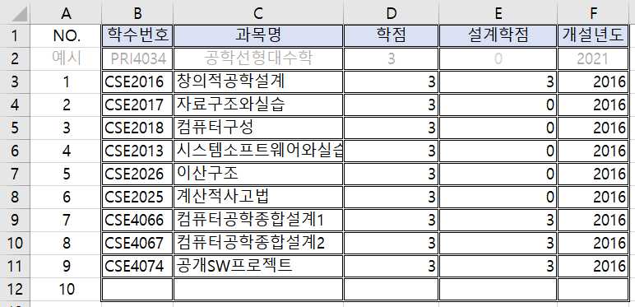

[그림 1] 졸업 요건 룰을 포함하는 엑셀 문서 중  
전공 필수 영역 룰

**2.2 사용자의 수강 정보를 포함하는 엑셀 문서**

사용자의 수강 정보를 포함하는 엑셀 문서(이하 학생성적정보.xlsx)는 이수년도, 이수학기, 이수구분, 학수번호, 교과목명, 담당교원, 학점, 등급, 공학요소, 원어강의종류 등의 정보를 포함한다. 프로그램은 학생성적정보.xlsx을 활용해서 Rule에 기반하여 사용자의 졸업 여부를 판단한다.

../wwwroot/user 디렉터리에 위치한다.

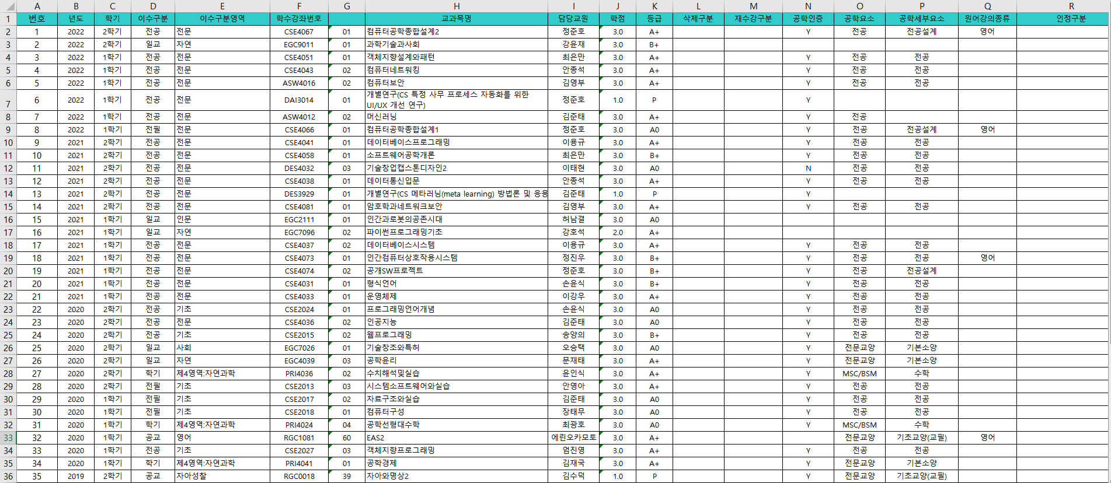

[그림 2] 사용자의 수강 정보를 포함하는 엑셀 문서

**3. 기존의 졸업 요건 판정기 분석**

기존의 졸업 요건 판정기는 C#을 이용한 ASP.NET MVC 웹 애플리케이션 프레임워크를 이용하여 구현되었다.

기존 구현 코드는 MVC 패턴을 적용하여 구현되어 있다. ResultController.cs에서 double_major.xlsx을 사용하여 RuleModel.cs로 룰을 생성하고, 생성된 룰을 기반으로 CheckStrategy.cs에서 이수 구분 별로 수강한 과목과 수강이 필요한 과목, 이수한 학점과 필요한 학점을 추출한다.

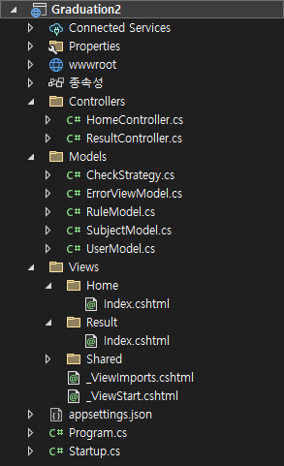

[그림 3] 기존 졸업 요건 판정기 구현 코드

추출한 내용은 [그림 4]와 같이 사용자에게 보여준다.

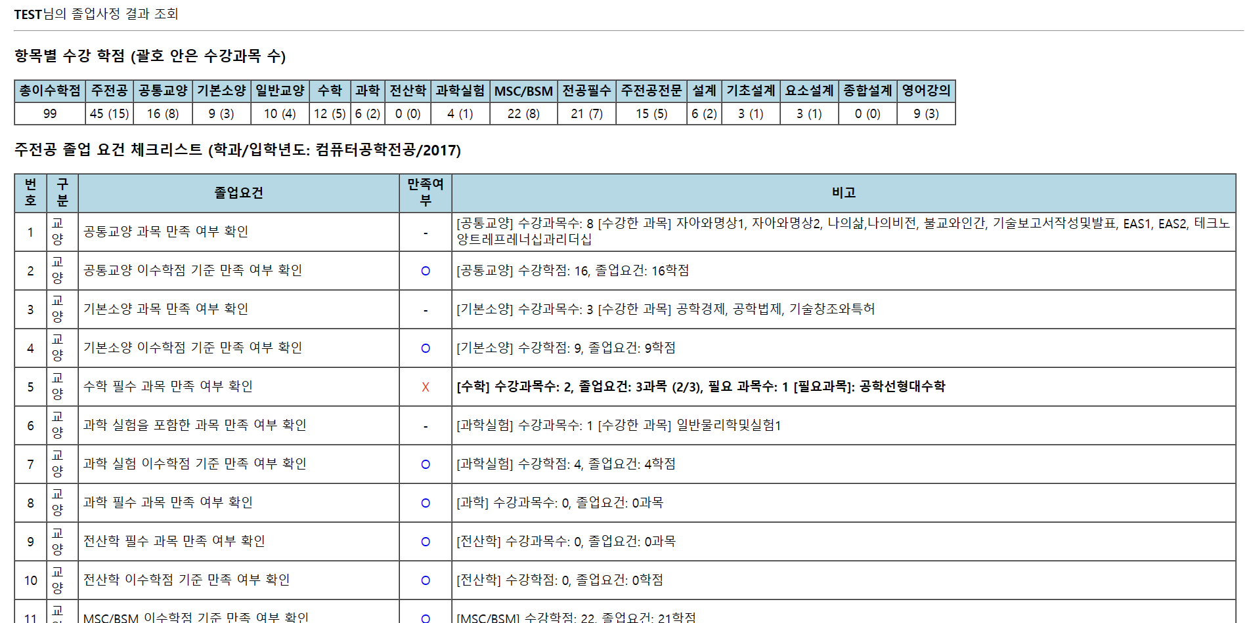

[그림 4] 기존 졸업 요건 판정기 결과

**4. UI/UX 개선**

**4.1 입력 방법 단순화**

기존의 입력 방법은 사용자가 인터페이스를 통해 어떤 행동을 해야 하는지 명확하지 않아서 사용자가 인터페이스를 이해하는 것이 어려웠다.

그래서 [그림 5]와 같이 사용자에게 무엇을 입력해야 하는지 정확하게 제시하고, 그에 따른 가이드라인을 제공한다. 이수한 과목에 대한 정보를 일일이 입력하지 않고, 동국대학교 학생 모바일 정보 시스템에서 관련 엑셀 파일을 다운로드 받아 사용할 수 있도록 하였다.

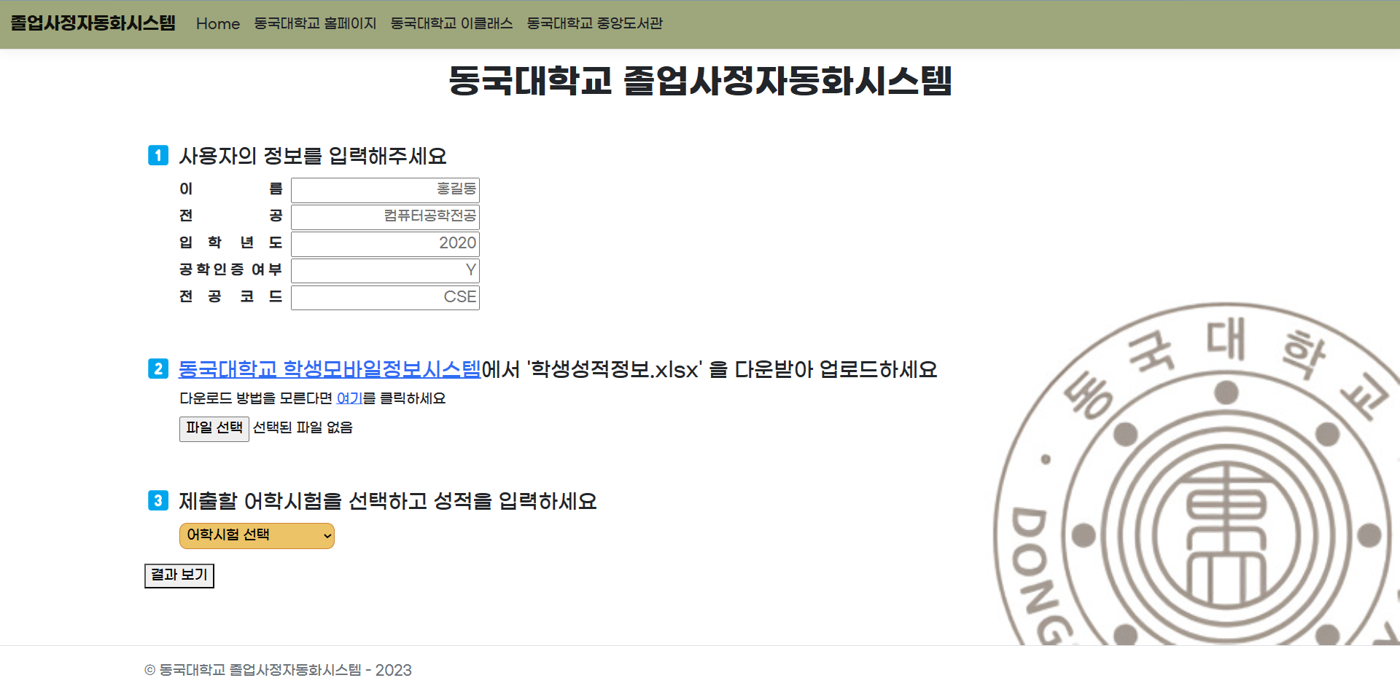

[그림 5] 졸업 요건 판정기 메인 화면

또한 [그림 5]에서 2번의 ‘여기’를 누르면 [그림 6]으로 이동하여 사용자에게 프로그램을 실행하기 위해 필요한 정보를 다운받는 방법을 제공한다.

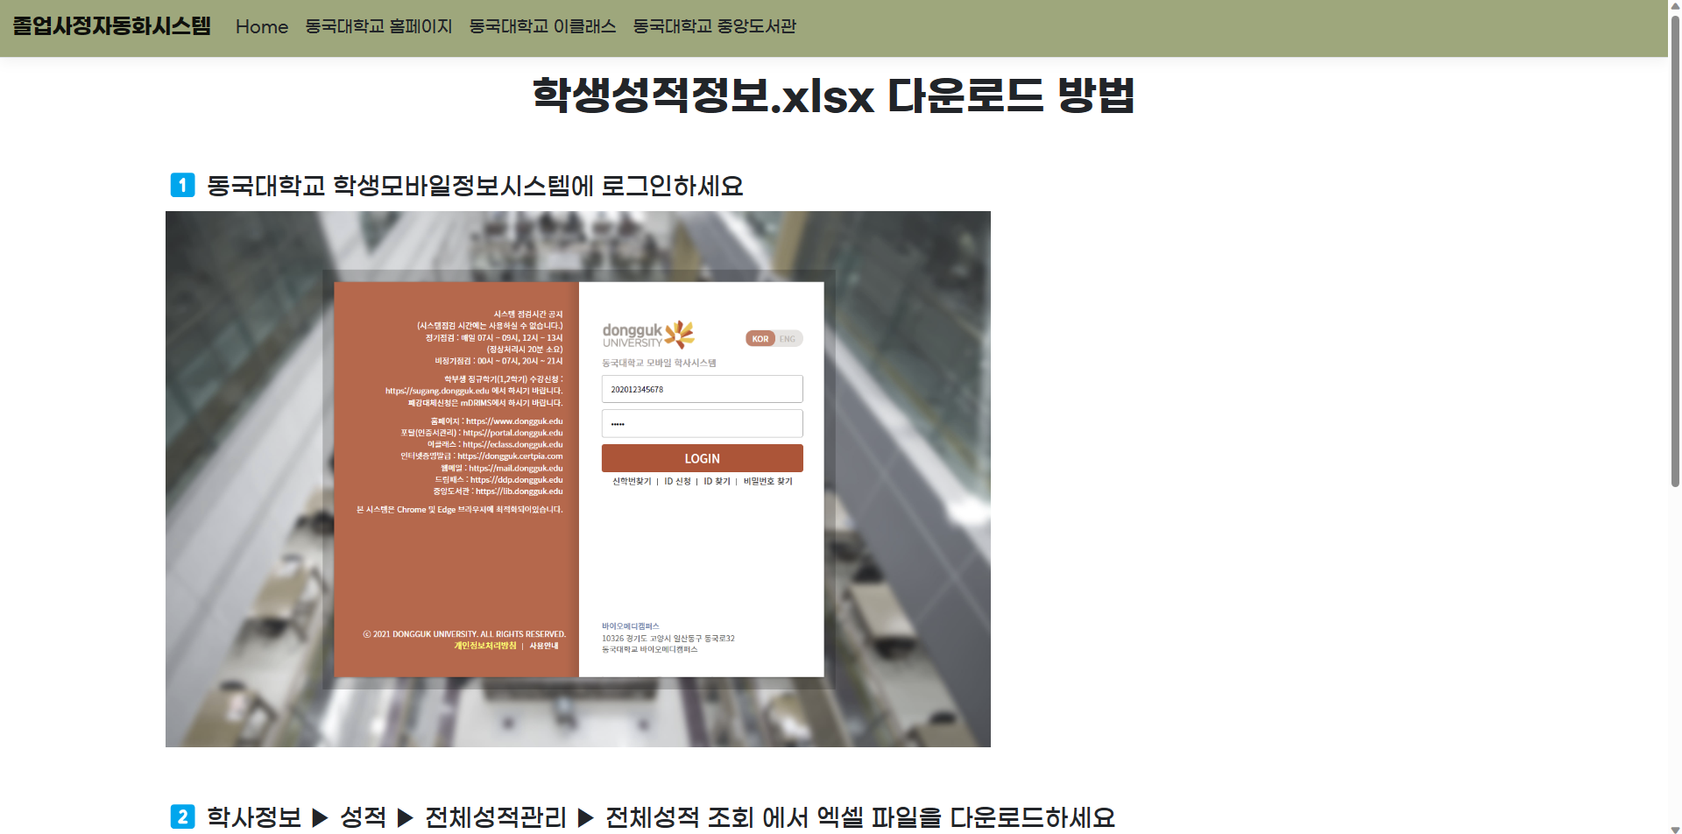

[그림 6] 학생성적정보.xlsx 다운로드 방법 설명 화면

**4.2 제공 정보 필터링**

기존의 졸업 요건 판정기는 이수 구분 별로 수강한 과목과 수강이 필요한 과목, 이수한 학점과 필요한 학점을 사용자에게 보여준다. 이처럼 너무 많은 정보를 사용자에게 제공하다 보니 중요한 기능이 강조되지 못하고 간결성이 떨어진다.

따라서 동국대학교에서 제공하는 학업이수 가이드와 교과 과정을 기반으로 사용자에게 제공할 정보를 추려낸다.

[그림 7]에 기반하여, 사용자에게 제공하는 정보를 등록학기, 취득학점, 평점평균, 외국어시험, 영어강의, 필수강의, 졸업논문/산학협력프로젝트의 만족 여부로 결정했다.

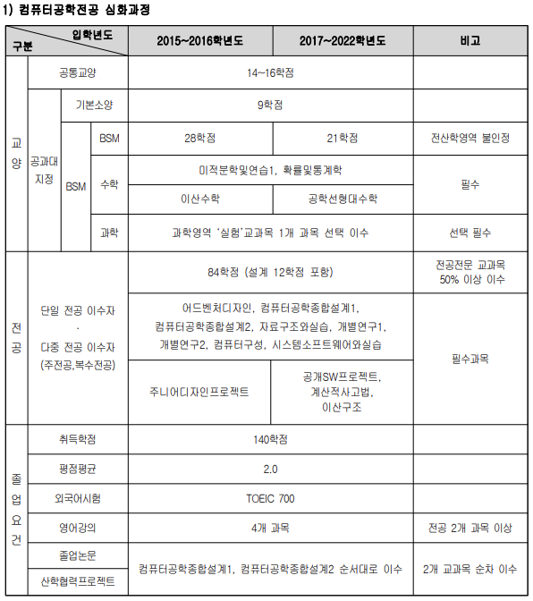

[그림 7] 동국대학교 2022학년도 학사제도 및 학업이수 가이드

**4.3 구현**

프로그램의 구조는 [그림 8]과 같다.

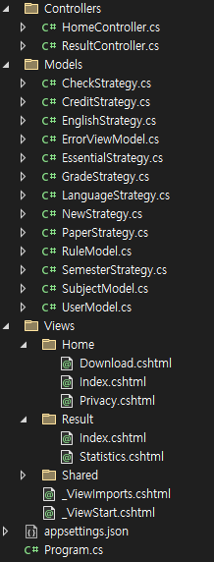

[그림 8] 프로그램의 구조

HomeController에서 Index 뷰와 Download 뷰를 실행하고, ResultController에서 Index 뷰와 Statistics 뷰를 실행한다. Home의 Index 뷰는 [그림 5]와 같고, Download뷰는 [그림 6]과 같다.

Result의 Index 뷰는 [그림 9]와 같다. 4.2절에서 결정한 제공할 정보를 기반으로 졸업 요건 충족 여부를 ResultController에서 계산하여 사용자에게 제공한다.

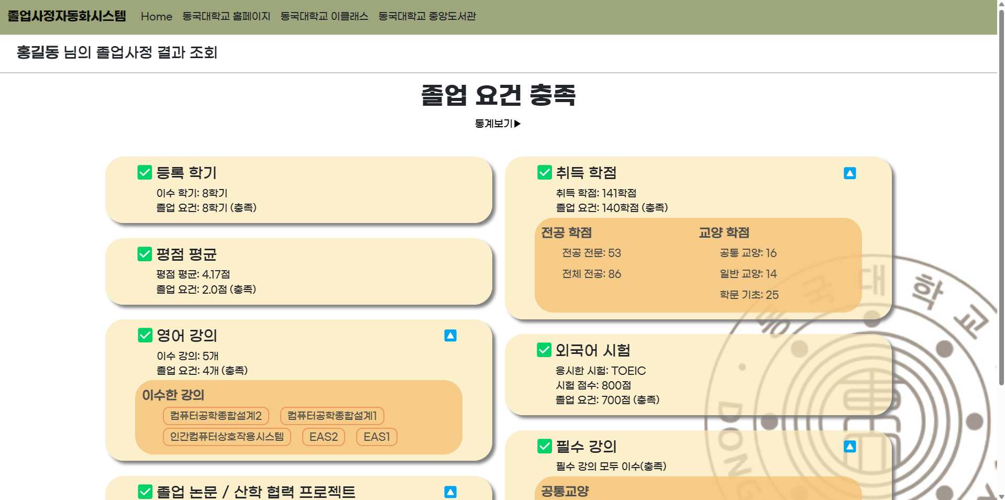

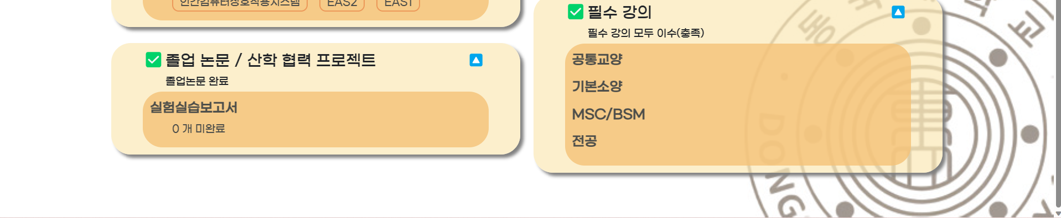

[그림 9] 요건 충족자의 졸업 요건 판정 화면

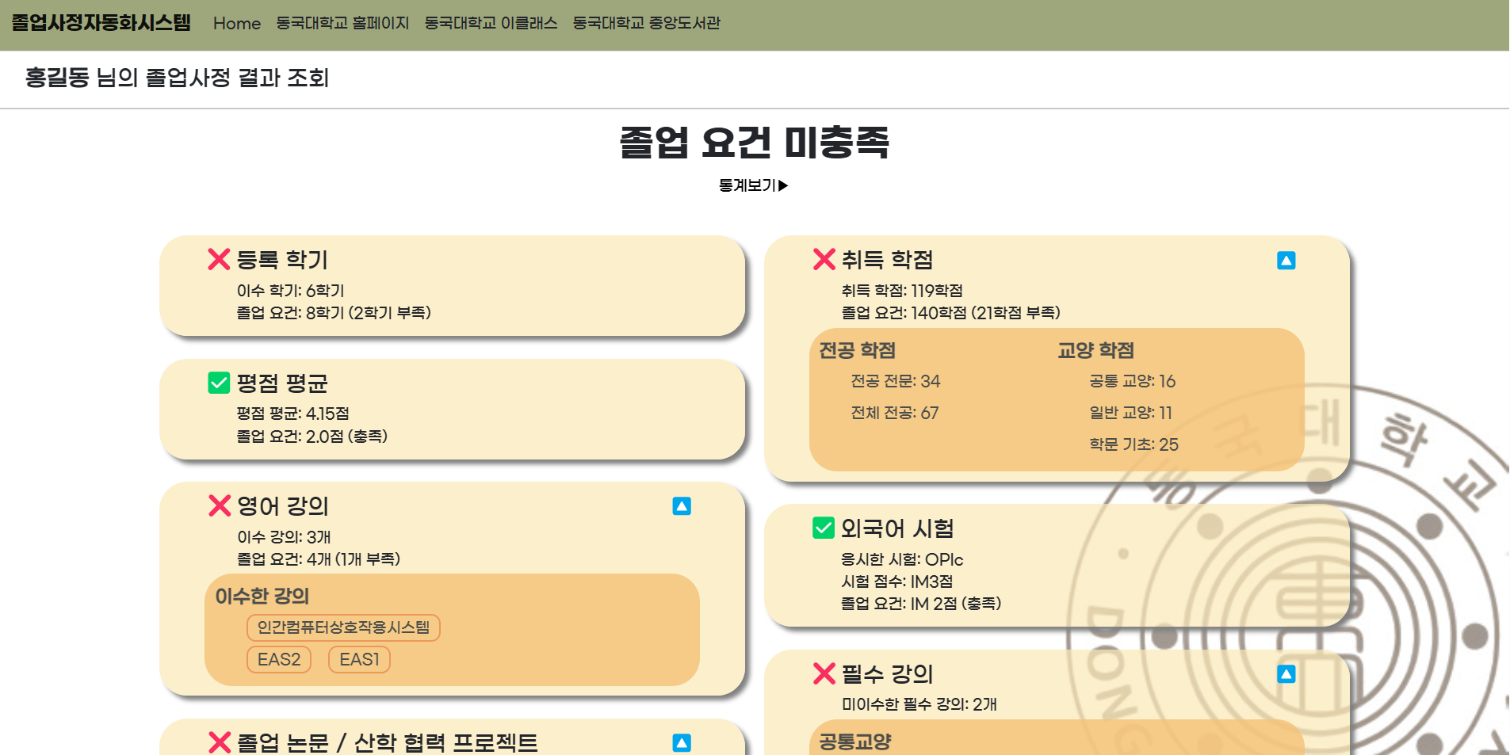

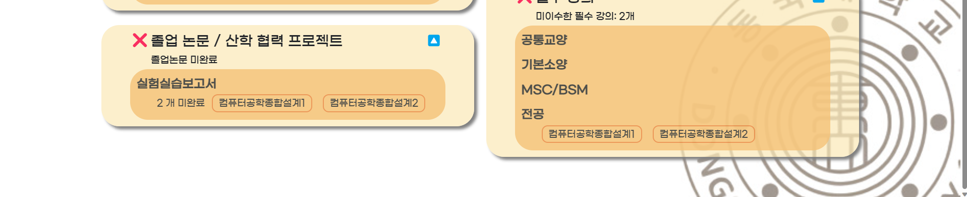

[그림 10] 요건 미충족자의 졸업 요건 판정 화면

Result의 Statistics 뷰는 [그림 11], [그림 12]와 같다. 각각 [그림 9]와 [그림 10]에서 출력한 정보에 대해 원 그래프를 사용하여 요건 충족 비율을 사용자에게 제공한다. [그림 11]은 모든 요건을 만족한 자료를 사용하여 원그래프가 모두 채워졌고, [그림 12]는 일부 요건을 만족하지 못한 자료를 사용하여 원 그래프가 모두 채워지지 않았다.

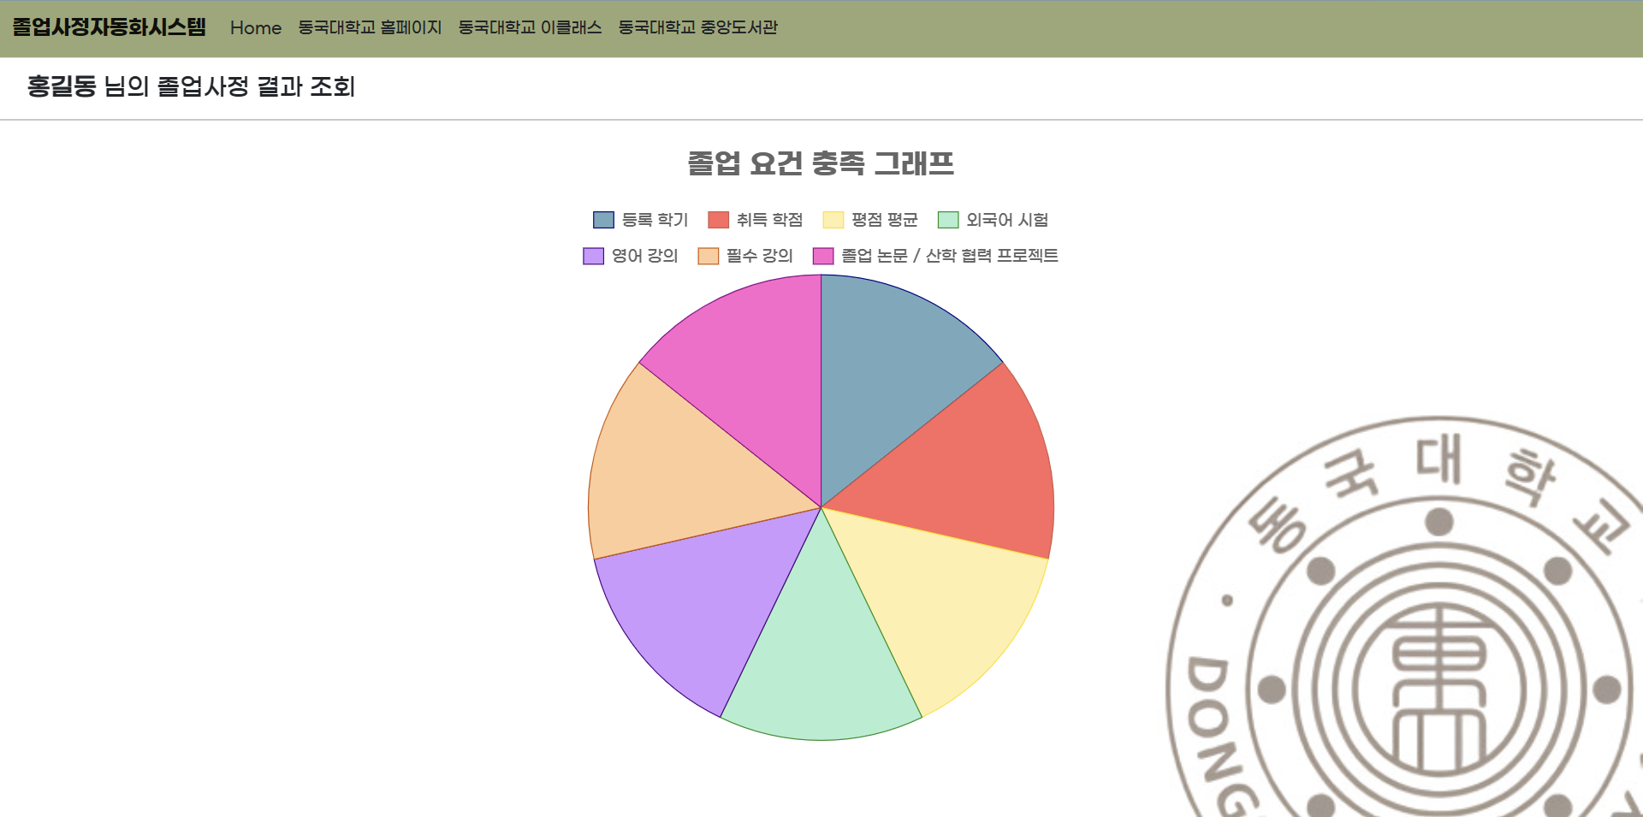

[그림 11] 요건 충족자의 졸업 요건 충족 그래프

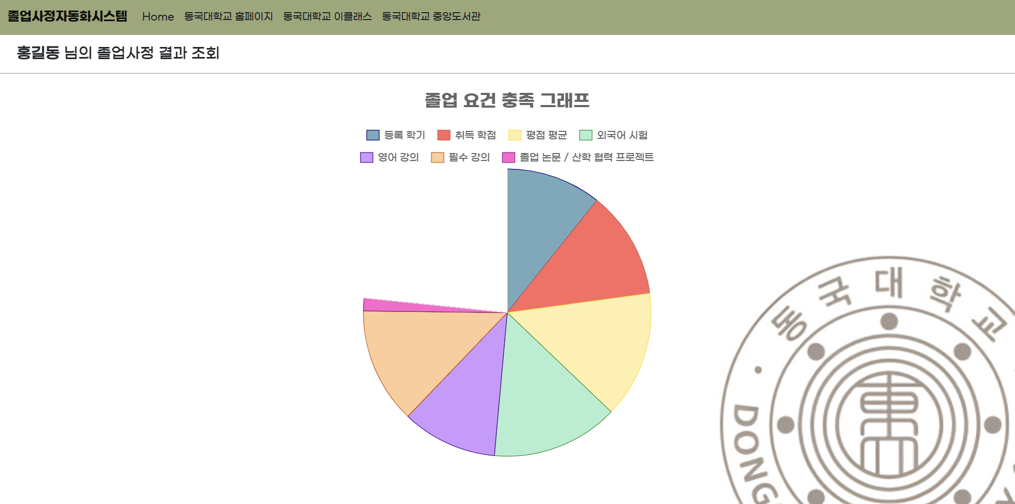

[그림 12] 요건 미충족자의 졸업 요건 충족 그래프

SemesterStrategy는 등록 학기에 대한 충족 여부를 계산한다. 등록 학기가 8학기 이상일 때 충족한 것이다. 여름학기, 겨울학기 같은 계절학기는 제외하고 계산한다. 학생성적정보.xlsx의 1번째 열(년도)와 2번째 열(학기)를 사용한다.

CreditStrategy는 취득 학점에 대한 충족 여부를 계산한다. 총 취득 학점이 140학점 이상일 때 충족한 것이다. 학생성적정보.xlsx의 9번째 열(학점)을 사용하여 총 학점을 계산한다. 3번째 열(이수구분)과 4번째 열(이수구분 영역)을 사용하여 전공 학점, 전공 전문 학점, 공통 교양 학점, 일반 교양 학점, 학문 기초 학점 또한 계산하여 사용자에게 제공한다.

GradeStrategy는 평점 평균에 대한 충족 여부를 계산한다. 평점 평균이 2.0 이상일 때 충족한 것이다. 학생성적정보.xlsx의 9번째 열(학점)과 10번째 열(등급)을 사용하여 평점 평균을 계산한다. A+ = 4.5, A0 = 4.0, B+ = 3.5, …와 같은 방법으로 계산한다.

LanguageStrategy는 외국어 시험에 대한 충족 여부를 계산한다. 각 외국어 시험에 따라 기준 점수 이상일 때 충족한 것이다. [그림 13]과 같이 Home의 Index 뷰에서 무슨 시험을 응시했는지 입력할 수 있다.

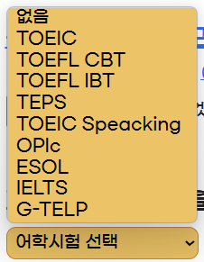

[그림 13] 외국어 시험 선택

각 외국어 시험에 따른 기준 점수는 [그림 14]와 같다.

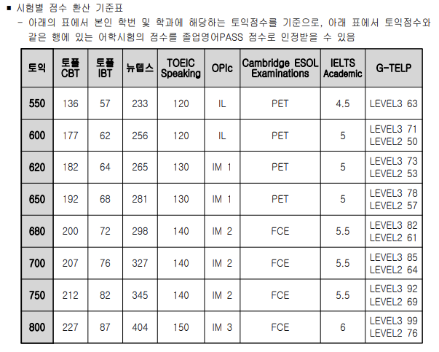

[그림 14] 외국어 시험에 따른 기준 점수

EnglishStrategy는 영어 강의에 대한 충족 여부를 계산한다. 수강한 영어 강의 개수가 4개 이상이면 충족한 것이다. ResultController에서 얻은 UserInfo의 keywordSubjectPair를 활용하여 사용자가 수강한 영어 강의를 얻고 그 결과도 함께 출력한다.

EssentialStrategy는 필수 강의에 대한 충족 여부를 계산한다. 수강해야 하는 필수 강의가 0개라면 충족한 것이다. ResultController에서 얻은 Rule과 학생성적정보.xlsx를 사용한다. 수강하지 않은 필수 강의가 있어 미충족으로 판정됐다면, 수강하지 않은 강의도 함께 출력한다. 이때, double_major.xlsx에 리더십 강의가 3개 모두 저장되어 있어 하나의 리더십 강의를 수강하더라도 나머지 두 개 때문에 미충족이라고 판단되는 오류가 발생한다. 따라서 남은 리더십 강의가 두 개라면, 두 개의 리더십 강의는 수강해야 하는 공통 교양 리스트에서 삭제한다. 또한 컴퓨터공학종합설계2 과목을 수강했지만 수강해야 하는 전공 리스트에서 제거되지 않는 오류가 발생한다. 따라서 학생성적정보.xlsx에 수강해야 하는 전공 리스트에 있는 요소와 겹치는 과목이 있다면 해당 과목은 리스트에서 제거한다.

PaperStrategy는 졸업 논문 및 산학협력프로젝트에 대한 충족 여부를 계산한다. ResultController에서 얻은 Rule을 사용하여 종합설계 리스트에 있는 두 개의 과목(컴퓨터공학종합설계1, 컴퓨터공학종합설계2)을 수강하였는지 판단한다. 두 과목 모두 수강하였다면 충족한 것이다. 해당 과목을 수강하지 않아 미충족으로 판정됐다면, 수강하지 않은 과목 개수와 이름을 함께 출력한다.

NewStrategy는 위에 기술한 7개의 Strategy를 속성으로 가지고 View에 전달하는 역할을 한다. Result 디렉터리 내에 있는 뷰들은 NewStrategy를 받아 사용자에게 결과를 출력한다.

**5. 평가**

User Interface를 평가할 수 있는 요건으로는 직관성, 유효성, 유연성, 단순성, 호환성, 가시성, 일관성 등이 있다.

직관성은 누구나 쉽게 이해하고, 쉽게 사용할 수 있는 성질이다. 사용자에게 무엇을 입력해야 하는지 정확하게 제시하고, 그에 따른 가이드라인을 제공함으로써 직관성은 만족했다고 평가한다.

유효성은 정확하고 완벽하게 사용자의 목표가 달성될 수 있는 성질이다. 사용자의 졸업 사정을 정확하고 완벽하게 판정하므로 유효성은 만족했다고 평가한다.

유연성은 사용자의 인터랙션을 최대한 포용하고, 실수를 방지할 수 있도록 하는 성질이다. 여러 가지 어학 시험에 따른 점수를 가이드라인에 따라 작성하지 않아도 올바르게 결과가 출력되게 하므로 유연성은 만족했다고 평가한다.

단순성은 조작 방법을 간단하도록 하여 인지적 부담을 최소화하는 성질이다. 사용자가 정보를 하나하나 직접 입력하지 않고 학생성적정보.xlsx 파일만을 사용해 졸업 사정을 판정하므로 단순성은 만족했다고 평가한다.

호환성은 다양한 플랫폼 및 기기에서 일관되게 작동하는 성질이다. 현재 해당 프로젝트 파일 (GraduationReq)을 통해 컴퓨터에서만 실행이 가능하므로 호환성은 만족하지 못했다고 평가한다.

가시성은 주요 기능을 메인 화면에 노출해 쉬운 조작이 가능하게 하는 성질이다. 버튼을 클릭함으로써 졸업 사정 판정 결과를 쉽게 얻을 수 있으므로 가시성은 만족했다고 평가한다.

일관성은 모든 화면이나 요소들이 일관된 스타일과 레이아웃을 유지하는 성질이다. 각 화면이 일관된 스타일을 가지고 있고 졸업 요건 판정 화면에서 각 요소들의 영역이 일관된 디자인을 가지고 있으므로 일관성은 만족했다고 평가한다.

**6. 결론 및 향후 연구**

본 연구에서는 기존에 구현된 졸업 요건 판정기의 UI/UX를 개선하였다. 사용자에게 졸업 판정 여부를 정확히 전달하고, 만족한 조건과 만족 하지 못한 조건은 무엇이며, 각 조건의 달성률은 어떤지도 제공한다. UI/UX 개선을 통해 직관성, 유효성, 유연성, 단순성 등의 사용자 인터페이스 평가 요소를 만족하였다. 사용자 중심적인 사용자 인터페이스를 사용해 졸업 사정을 판정 받고자 하는 학생들에게 좋은 사용자 경험을 제공할 수 있을 것이다.

향후 연구를 통해 복수 전공, 부전공 처리와 같은 추가적인 기능을 제공하고, 컴퓨터공학전공 뿐만 아니라 다른 전공의 졸업 요건도 판정할 수 있도록 확장할 수 있을 것이라 기대한다. 또한 해마다 달라지는 졸업 요건에 따라 해당 학번이 만족해야 하는 요건을 처리할 수 있는 기능을 추가한다면 더욱 많은 학생들이 졸업 요건 판정 서비스를 받을 수 있을 것이다.

**참고문헌**

[1] 동국대학교 2022학년도 학업이수 가이드 [PDF file]. 68p, 161p.

<https://www.dongguk.edu/resources/pdf/2022_edu_final.pdf>

[2] 동국대학교 2023학년도 교과과정 Course Catalog [PDF file]. 68p, 1028p.

<https://www.dongguk.edu/resources/pdf/curriculum/2023_course_catalog_all.pdf>